温馨提示：
此题库为Word版，请按住Ctrl,滑动鼠标滚轴，调节合适的观看比例，关闭Word文档返回原板块。
考点14 热学
1.(2013·北京高考)下列说法正确的是 ( )
A.液体中悬浮微粒的无规则运动称为布朗运动
B.液体分子的无规则运动称为布朗运动
C.物体从外界吸收热量,其内能一定增加
D.物体对外界做功,其内能一定减少
【解题指南】解答本题时应从以下两点进行分析:
(1)利用布朗运动的定义进行分析判断。
(2)结合热力学第一定律分析物体内能的变化。
【解析】选A。布朗运动是颗粒的无规则运动,反映了液体分子的无规则运动,故A正确,B错误;根据热力学第一定律ΔU=W+Q,物体从外界吸收热量,其内能不一定增加,物体对外界做功,其内能也不一定减少,故C、D错误。
2. (2013·福建高考)下列四幅图中,能正确反映分子间作用力f和分子势能E_{p}随分子间距离r变化关系的图线是 ( )
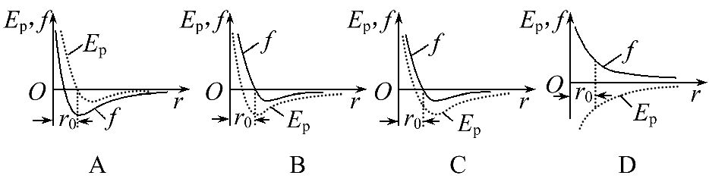
【解题指南】解答本题时应理解以下两点:
(1)分子间的引力与斥力同时存在,分子力是引力与斥力的合力。
(2)分子力做功与分子势能的变化关系。
【解析】选B。当r=r₀时引力与斥力的合力为零,即分子力为零,A、D错;当分子间的距离大于或小于r₀时,分子力做负功,分子势能增加,r=r₀时分子势能最小,B对,C错。
3. (2013·福建高考)某自行车轮胎的容积为V,里面已有压强为p₀的空气,现在要使轮胎内的气压增大到p,设充气过程为等温过程,空气可看作理想气体,轮胎容积保持不变,则还要向轮胎充入温度相同,压强也是p₀,体积为( )的空气。
A.V B.V
C.(-1)V D.(+1)V
【解题指南】解答本题时应理解以下两点:
(1)理想气体的等温过程利用玻意耳定律;
(2)将要充入的气体和轮胎内的气体作为研究对象,满足质量不变条件。
【解析】选C。设将要充入的气体的体积为V',据玻意耳定律有p₀(V+V')=pV,解得V'=(-1)V,故选C。
4. (2013·广东高考)如图为某同学设计的喷水装置。内部装有2 L水,上部密封1 atm的空气0.5 L。保持阀门关闭,再充入1 atm的空气0.1 L。设在所有过程中空气可看作理想气体,且温度不变,下列说法正确的有 ( )
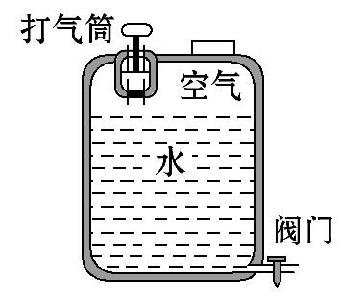
A.充气后,密封气体压强增加
B.充气后,密封气体的分子平均动能增加
C.打开阀门后,密封气体对外界做正功
D.打开阀门后,不再充气也能把水喷光
【解题指南】解答本题时应从以下三点进行分析:
(1)充气前后,气体做等温变化。
(2)理想气体的温度是其分子平均动能的标志。
(3)理想气体的体积膨胀,对外做功。
【解析】选A、C。对理想气体,由于充气前、后发生的是等温变化,有pV=C,充气后体积变小,压强增大,A选项正确;温度不变,气体分子平均动能不变,B选项错误;充气前后由玻意耳定律p₁(V₁+ΔV)=p'₁V₁,得p'₁=1.2atm,由于p'₁>p₀,打开阀门,水就会在气体压力作用下外流,气体膨胀对外做功,C选项正确;当封闭气体压强变小与外界大气压压强相等时,上部的空气变为0.6 L,喷出0.1 L的水后就不再喷水了,故D选项错误。
5. (2013·大纲版全国卷)根据热力学定律,下列说法中正确的是 ( )
A.电冰箱的工作过程表明,热量可以从低温物体向高温物体传递
B.空调机在制冷过程中,从室内吸收的热量少于向室外放出的热量
C.科技的进步可以使内燃机成为单一热源的热机
D.对能源的过度消耗将使自然界的能量不断减少,形成“能源危机”
【解题指南】解答本题时应从以下两点进行分析:
(1)理解热力学第二定律的内容。
(2)知道形成能源危机的原因。
【解析】选A、B。热量可以从低温物体向高温物体传递,但要引起其他变化,如电冰箱要消耗电能,A对;由于电能转化为内能,故从室内吸收的热量少于向室外放出的热量,B对;单一热源的热机违反了热力学第二定律,C错;对能源的过度消耗使自然界的“能源”不断减少,形成“能源危机”,并不是“能量”不断减少,D错。
6. (2013·山东高考)下列关于热现象的描述正确的一项是 ( )
A.根据热力学定律,热机的效率可以达到100%
B.做功和热传递都是通过能量转化的方式改变系统内能的
C.温度是描述热运动的物理量,一个系统与另一个系统达到热平衡时两系统温度相同
D.物体由大量分子组成,其单个分子的运动是无规则的,大量分子的运动也是无规律的
【解题指南】解答本题时应注意以下两点:
(1)热力学定律的内容及意义;
(2)对温度、分子运动论等规律的理解.
【解析】选C。根据热力学第二定律可知,热机不可能从单一热源吸收热量全部用来做功而不引起其他变化,因此,热机的效率不可能达到100%,选项A错误;做功是通过能量转化改变系统的内能,热传递是通过能量的转移改变系统的内能,选项B错误;温度是表示热运动的物理量,热传递过程中达到热平衡时,温度相同,选项C正确;单个分子的运动是无规则的,大量分子的运动表现出统计规律,选项D错误。
7. (2013·新课标全国卷Ⅰ)两个相距较远的分子仅在分子力作用下由静止开始运动,直至不再靠近。在此过程中,下列说法正确的是 ( )
A.分子力先增大,后一直减小
B.分子力先做正功,后做负功
C.分子动能先增大,后减小
D.分子势能先增大,后减小
E.分子势能和动能之和不变
【解题指南】解答本题可按以下思路进行:
(1)先由分子力随分子间距离变化的特点得出分子力是引力还是斥力;
(2)再根据分子力与位移方向判断分子力做正功还是做负功,分子势能是增加还是减小,动能是增大还是减小,但分子势能和动能之和保持不变。
【解析】选B、C、E。两分子从相距较远处仅在分子力作用下由静止开始运动,直至不再靠近的过程中,分子力先是分子引力后是分子斥力,分子间距离r>r₀时为引力,随着距离r的减小分子引力先增大后减小,分子间距离r<r₀时为斥力,分子斥力一直增大至最大,故选项A错;在两分子靠近的过程中,分子引力做正功、分子斥力做负功,分子势能先减小后增大,分子动能先增大后减小,所以选项B、C正确,选项D错;分子仅在分子力作用下运动,只有分子力做功,分子势能和动能之和不变,选项E正确。
8. (2013·新课标全国卷Ⅱ)(1)关于一定量的气体,下列说法正确的是 ( )
A.气体的体积指的是该气体的分子所能到达的空间的体积,而不是该气体所有分子体积之和
B.只要能减弱气体分子热运动的剧烈程度,气体的温度就可以降低
C.在完全失重的情况下,气体对容器壁的压强为零
D.气体从外界吸收热量,其内能一定增加
E.气体在等压膨胀过程中温度一定升高
【解题指南】解答本题应注意以下三点:
(1)气体分子间有很大的空隙;
(2)温度是大量气体分子平均动能的标志;
(3)热力学第一定律中符号的规定。
【解析】选A、B、E。气体的体积指的是该气体的分子所能到达的空间的体积,因为气体分子之间有很大的空隙,不是所有分子体积之和,选项A正确;温度是大量气体分子平均动能的标志,反映了物体内分子热运动的剧烈程度,选项B正确;气体压强是大量分子无规则热运动对器壁的碰撞产生的,与失重无关,选项C错误;气体从外界吸收热量,如果气体对外做功,其内能可能减小,选项D错误;根据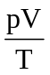=常量可知,在等压膨胀过程中,温度一定升高,选项E正确。
9. (2013·上海高考)液体与固体具有的相同特点是 ( )
A.都具有确定的形状
B.体积都不易被压缩
C.物质分子的位置都确定
D.物质分子都在固定位置附近振动
【解题指南】解答本题时应从微观结构理解固体、液体的特点。
【解析】选B。液体没有确定的形状,不易被压缩,物质分子的位置不确定;固体有确定的形状,不易被压缩,物质分子在固定位置附近振动。因此液体与固体具有的相同特点是体积都不易被压缩,选项B正确。
10. (2013·上海高考)已知湖水深度为20m,湖底水温为4℃,水面温度为17℃,大气压强为1.0×10⁵Pa。当一气泡从湖底缓慢升到水面时,其体积约为原来的(取g=10m/s²,ρ_{水}=1.0×10³kg/m³)( )
A.12.8倍 B.8.5倍
C.3.1倍 D.2.1倍
【解题指南】对一定质量的理想气体,它的状态变化方程是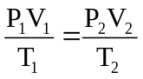。
【解析】选C。湖底压强大约为p₀+ρ_{水}gh,即3个大气压,由气体状态方程,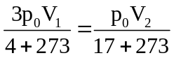，当一气泡从湖底缓慢升到水面时,其体积约为原来的3.1倍,选项C正确。
11. (2013·山东高考)我国“蛟龙”号深海探测船载人下潜超过七千米,再创载人深潜新纪录。在某次深潜实验中,“蛟龙”号探测到990m深处的海水温度为280 K。某同学利用该数据来研究气体状态随海水深度的变化,如图所示,导热良好的汽缸内封闭一定质量的气体,不计活塞的质量和摩擦,汽缸所处海平面的温度T₀=300K,压强p₀=1atm,封闭气体的体积V₀=3m³。如果将该汽缸下潜至990m深处,此过程中封闭气体可视为理想气体。
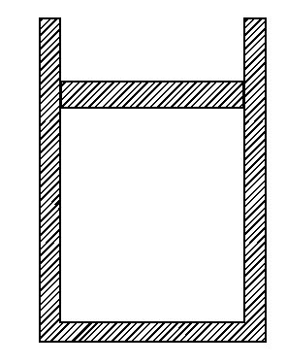
①求990m深处封闭气体的体积(1atm相当于10 m深的海水产生的压强)。
②下潜过程中封闭气体 (选填“吸热”或“放热”),传递的热量 (选填“大于”或“小于”)外界对气体所做的功。
【解析】①汽缸内的理想气体在深度为990m的海水中的压强为p₁=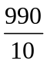p₀+p₀=100atm①
此处理想气体温度为T₁=280K,根据理想气体状态方程可知: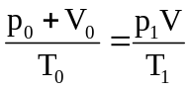 ②
联立代入数值可得:V=2.8×10⁻²m³③
②理想气体的温度降低,气体的内能减小ΔE<0;理想气体的体积减小,外界对气体做功W>0,根据热力学第一定律ΔE=W+Q可知Q<0,气体放热,且放出的热量大于外界对气体做的功。
【答案】①2.8×10⁻²m³ ②放热 大于
12. (2013·新课标全国卷Ⅰ)如图,两个侧壁绝热、顶部和底部都导热的相同汽缸直立放置,汽缸底部和顶部均有细管连通,顶部的细管带有阀门K。两汽缸的容积均为V₀,汽缸中各有一个绝热活塞(质量不同,厚度可忽略)。开始时K关闭,两活塞下方和右活塞上方充有气体(可视为理想气体),压强分别为p₀和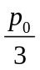;左活塞在汽缸正中间,其上方为真空;右活塞上方气体体积为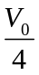。现使汽缸底与一恒温热源接触,平衡后左活塞升至汽缸顶部,且与顶部刚好没有接触;然后打开K,经过一段时间,重新达到平衡。已知外界温度为T₀,不计活塞与汽缸壁间的摩擦。求:
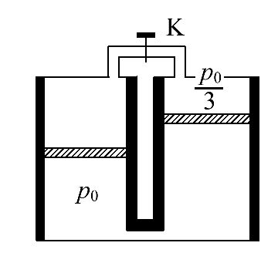
(ⅰ)恒温热源的温度T;
(ⅱ)重新达到平衡后左汽缸中活塞上方气体的体积V_{x}。
【解题指南】解答本题时应注意以下两点:
(1)分析各部分气体所经历的状态变化特点;
(2)选用相应的状态变化规律列方程式解答。
【解析】(ⅰ)与恒温热源接触后,在K未打开时,右活塞不动,两活塞下方气体经历等压过程,由盖—吕萨克定律得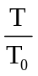=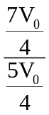 ①
由此得T=T₀ ②
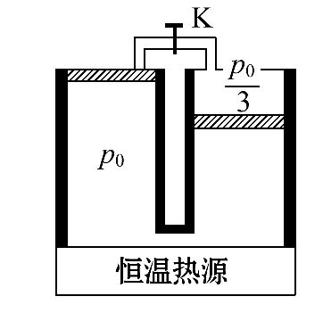
(ⅱ)由初始状态的力学平衡条件可知,左活塞的质量比右活塞的大,打开K后,左活塞下降至某一位置,右活塞必须升至汽缸顶,才能满足力学平衡条件。
汽缸顶部与外界接触,底部与恒温热源接触,两部分气体各自经历等温过程,设左活塞上方气体压强为p,由玻意耳定律得
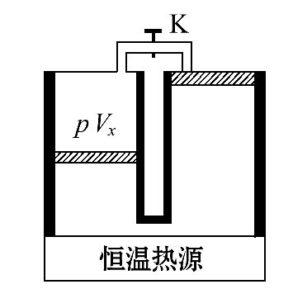
pV_{x}=·③
(p+p₀)(2V₀-V_{x})=p₀·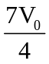 ④
联立③④式,得6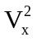-V₀V_{x}-=0
其解为V_{x}=V₀
另一个解V_{x}=-V₀,不符合题意,舍去。
【答案】(ⅰ) T₀ (ⅱ)V₀
13. (2013·新课标全国卷Ⅱ)(2)如图,一上端开口、下端封闭的细长玻璃管竖直放置。玻璃管的下部封有长l₁=25.0cm的空气柱,中间有一段长l₂=25.0cm的水银柱,上部空气柱的长度l₃=40.0cm。已知大气压强为p₀=75.0cmHg。现将一活塞(图中未画出)从玻璃管开口处缓缓往下推,使管下部空气柱长度变为l'₁=20.0cm。假设活塞下推过程中没有漏气,求活塞下推的距离。
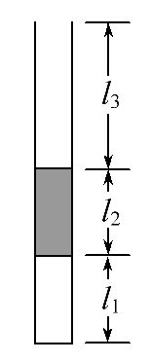
【解题指南】解答本题可按以下思路进行:
(1)选定质量不变的那团气体为研究对象;
(2)确定气体等温变化前后的压强和体积;
(3)根据玻意耳定律列式。
【解析】以cmHg为压强单位,在活塞下推前,玻璃管下部空气柱的压强为
p₁=p₀+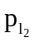
设活塞下推后,下部空气柱的压强为p₁',由玻意耳定律得p₁l₁=p'₁l'₁
如图,设活塞下推距离为Δl,则此时玻璃管上部空气柱的长度为l'₃=l₃+l₁-l'₁-Δl
设此时玻璃管上部空气柱的压强为p₃',则
p₃' = p₁'-
由玻意耳定律得p₀l₃=p'₃l'₃
联立以上各式,代入数据解得Δl=15.0cm
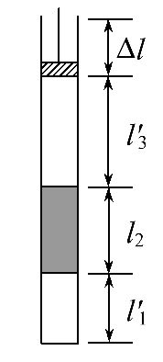
【答案】15.0cm
14.(2013·江苏高考)如图所示,一定质量的理想气体从状态A依次经过状态B、C和D后再回到状态A。其中,A→B和C→D为等温过程,B→C和D→A为绝热过程(气体与外界无热量交换)。这就是著名的“卡诺循环”。
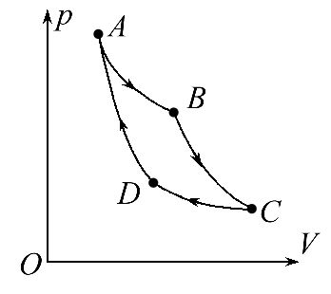
(1)该循环过程中,下列说法正确的是 ( )
A.A→B过程中,外界对气体做功
B.B→C过程中,气体分子的平均动能增大
C.C→D过程中,单位时间内碰撞单位面积器壁的分子数增多
D.D→A过程中,气体分子的速率分布曲线不发生变化
(2)该循环过程中,内能减小的过程是 (选填“A→B”“B→C”“C→D”或“D→A”)。若气体在A→B过程中吸收63kJ的热量,在C→D过程中放出38kJ的热量,则气体完成一次循环对外做的功为 kJ。
(3)若该循环过程中的气体为1mol,气体在A状态时的体积为10L,在B状态时压强为A状态时的。求气体在B状态时单位体积内的分子数。(已知阿伏加德罗常数N_{A}=6.0×10²³mol⁻¹,计算结果保留一位有效数字)
【解题指南】(1)在p-V图像中,等温线离坐标原点越远,对应的温度越高。体积变大,气体膨胀对外做功。气体分子的速率分布曲线与温度有关。
(2)理想气体在等温变化中内能不变,体积变大膨胀对外做功,同时要吸热。
【解析】(1)选C。A→B的过程中,气体的体积变大,故气体对外界做功,A项错误;B→C的过程中体积膨胀,对外做功,温度降低,故分子的平均动能减小,B项错误;C→D的过程中,等温压缩,体积变小,故单位体积内所含的气体分子数变多,在相等的时间里,碰撞单位面积器壁的分子数随之增多,C项正确;D→A的过程中,由于是绝热变化,而体积变小,外界对气体做功,气体内能增加,温度升高,故气体分子的速率分布曲线的峰值要向更高速率处偏移,D项错误。
(2)A→B的过程中为等温变化,气体内能不变;B→C的过程中,温度降低,内能减少;C→D的过程中,由于是等温变化,气体内能不变;D→A的过程中,由于是绝热变化,而体积变小,外界对气体做功,气体内能增加。根据热力学第一定律,气体内能的增加等于外界做功与系统吸热之和。在本题所述情景中,经过一个循环,内能增量为零,则63kJ-38 kJ+W=0,得W=-25kJ,负号表示系统对外做功。
(3)等温过程中p_{A}V_{A}=p_{B}V_{B},单位体积内的分子数为n=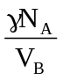,解得n=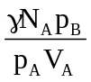,代入数据得n=4×10²⁵m⁻³
【答案】(1)C (2)B→C 25 (3)4×10²⁵m⁻³
15. (2013·上海高考)利用如图装置可测量大气压强和容器的容积。步骤如下:
①将倒U形玻璃管A的一端通过橡胶软管与直玻璃管B连接,并注入适量的水,另一端插入橡皮塞,然后塞住烧瓶口,并在A上标注此时水面的位置K;再将一活塞置于10mL位置的针筒插入烧瓶,使活塞缓慢推移至0刻度位置;上下移动B,保持A中的水面位于K处,测得此时水面的高度差为17.1cm。
②拔出橡皮塞,将针筒活塞置于0mL位置,使烧瓶与大气相通后再次塞住瓶口;然后将活塞抽拔至10mL位置,上下移动B,使A中的水面仍位于K,测得此时玻璃管中水面的高度差为16.8cm。(玻璃管A内气体体积忽略不计,ρ_{水}=1.0×10³kg/m³,取g=10m/s²)
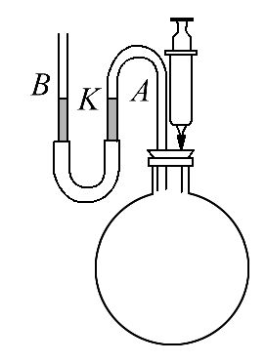
(1)若用V₀表示烧瓶容积,p₀表示大气压强,ΔV表示针筒内气体的体积,Δp₁、Δp₂表示上述步骤①、②中烧瓶内外气体压强差大小,则步骤①、②中,气体满足的方程分别为 、 。
(2)由实验数据得烧瓶容积V₀= mL,大气压强p₀= Pa。
(3)(单选题)倒U形玻璃管A内气体的存在 ( )
A.仅对容积的测量结果有影响
B.仅对压强的测量结果有影响
C.对二者的测量结果均有影响
D.对二者的测量结果均无影响
【解题指南】解答本题时应注意:
用理想气体状态方程解题时一定要保证气体的质量不变。
【解析】(1)对于步骤①,根据玻意耳定律可得p₀(V₀+ΔV)=(p₀+Δp₁)V₀;
对于步骤②,根据玻意耳定律可得p₀V₀=(p₀-Δp₂)(V₀+ΔV);
(2)由(1)解得V₀=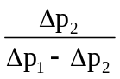ΔV=56×10mL=560 mL;p₀=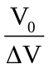Δp₁=ρ_{水}Δhg=56×1.0×10³×0.171×10Pa=9.58×10⁴Pa。
(3)倒U形玻璃管A内气体的存在对容积的测量结果有影响,对压强的测量结果无影响,选项A正确。
【答案】(1)p₀(V₀+ΔV)=(p₀+Δp₁)V₀ p₀V₀=(p₀-Δp₂)(V₀+ΔV) (2)560 9.58×10⁴ (3)A
16.(2013·海南高考)下列说法正确的是 ( )
A.把一枚针轻放在水面上,它会浮在水面。这是由于水表面存在表面张力的缘故
B.水在涂有油脂的玻璃板上能形成水珠,而在干净的玻璃板上却不能。这是因为油脂使水的表面张力增大的缘故
C.在围绕地球飞行的宇宙飞船中,自由飘浮的水滴呈球形。这是表面张力作用的结果
D.在毛细现象中,毛细管中的液面有的升高,有的降低,这与液体的种类和毛细管的材质有关
E.当两薄玻璃板间夹有一层水膜时,在垂直于玻璃板的方向很难将玻璃板拉开。这是由于水膜具有表面张力的缘故
【解题指南】解答本题要注意以下三点:
(1)液体的表面张力。
(2)浸润与不浸润现象。
(3)毛细现象。
【解析】选A、C、D。水的表面张力托起针,A正确;水在油脂上不浸润,在干净的玻璃上浸润,B错误;当宇宙飞船绕地球做匀速圆周运动时,里面的所有物体均处于完全失重状态,此时自由飘浮的水滴在表面张力作用下呈现球形,对于浸润液体,在毛细管中上升,对于非浸润液体,在毛细管中下降,C、D正确;在垂直于玻璃板方向很难将夹有水膜的玻璃板拉开,是大气压的作用,E错误。
17.(2013·海南高考)如图,一带有活塞的汽缸通过底部的水平细管与一个上端开口的竖直管相连,汽缸与竖直管的横截面面积之比为3∶1。初始时,该装置的底部盛有水银,活塞与水银面之间封有一定量的气体,气柱高度为l(以cm为单位),竖直管内的水银面比汽缸内的水银面高l。现使活塞缓慢向上移动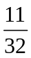l,这时汽缸和竖直管内的水银面位于同一水平面上。求初始时汽缸内气体的压强(以cmHg为单位)。
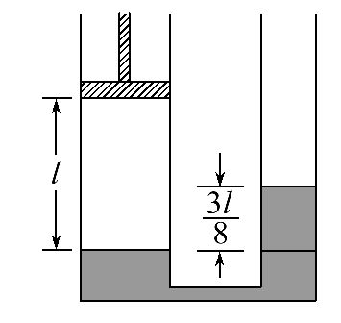
【解题指南】解答本题要注意以下两点:
(1)随着活塞的缓慢移动,汽缸内的气体等温膨胀。
(2)汽缸内气体初、末状态的压强怎样变化,体积怎样变化。
【解析】设S为汽缸的横截面积,p为活塞处于初始位置时汽缸内气体的压强,p₀为大气压强,有
p=p₀+l ①
活塞上移l后,汽缸内气体的压强变为p₀,设气体的体积为V',由玻意耳定律得
p₀V'=pSl ②
设汽缸内水银面上升了Δx,则
Δx=l-3Δx ③
V'=(l+l-Δx)S ④
联立以上四式,解得
p=l
【答案】l
18.(2013·重庆高考)(1)某未密闭房间内的空气温度与室外的相同,现对该室内空气缓慢加热,当室内空气温度高于室外空气温度时 ( )
A.室内空气的压强比室外的小
B.室内空气分子的平均动能比室外的大
C.室内空气的密度比室外的大
D.室内空气对室外空气做了负功
(2)汽车未装载货物时,某个轮胎内气体的体积为V₀,压强为p₀;装载货物后,该轮胎内气体的压强增加了Δp,若轮胎内气体视为理想气体,其质量、温度在装载货物前后均不变,求装载货物前后此轮胎内气体体积的变化量。
【解题指南】解答本题应注意以下两点:
(1)“未密闭房间”的含义:气体做等压变化。
(2)轮胎内气体做等温变化。
【解析】(1)选B。房间未密闭,气体做等压变化,A错误;温度升高,室内空气分子平均动能增大,B正确;根据盖—吕萨克定律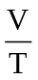=C,体积变大,室内有一部分空气膨胀到房间外,室内空气的密度比室外小,且室内空气对外做正功,C、D错误。
(2)对轮胎内的气体:
初状态:p₁=p₀,V₁=V₀
末状态:p₂=p₀+Δp,V₂=ΔV+V₀
由玻意耳定律得p₁V₁=p₂V₂
解得:ΔV=-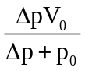
【答案】(1)B (2)-
关闭Word文档返回原板块。

